**Mille-feuilles rose**

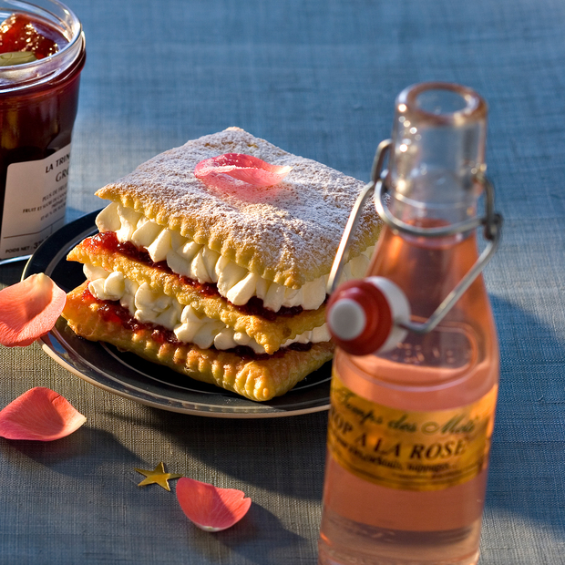

Dessert  -  Facile  -  Par Prismapix

[1 note](http://www.cuisineactuelle.fr/recettes-de-cuisine/recettes-thematiques/recette-facile/mille-feuilles-rose#notation)  -   -

|  |
| --- |
|  |
|  |
| [0](javascript:void(0);) |
| [0](javascript:void(0);) |
|  |
| [0](javascript:void(0);) |

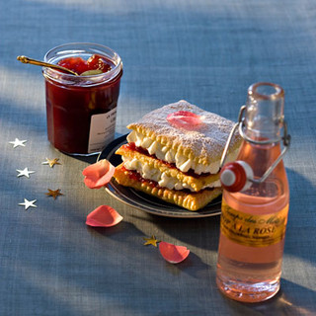

* 20 min   
  de préparation
* 15 min   
  de cuisson
* Moyen   
  en calorie
* Bon marché

|  |  |  |
| --- | --- | --- |
| [Ça a l'air bon (0)](javascript:void(0)) | [Testé et adoré (1)](javascript:void(0)) | [Envie de tester (0)](javascript:void(0)) |

**Ingrédients pour 4 personnes**

• 2 rouleaux de pâte feuilletée  
• 25 cl de crème liquide  
• 4 cuil. à soupe de gelée de groseille  
• 2 cuil. à soupe de sirop de rose  
• sucre glace

**Etapes de préparation**

1 Préchauffez le four th. 7 (210 °C). Déroulez les pâtes feuilletées et découpez 12 rectangles de 7 x 13 cm. Posez-les sur des plaques à pâtisserie recouvertes de papier sulfurisé. Piquez-les à la fourchette. Enfournez 15 min en les retournant à mi-cuisson. Laissez refroidir.  
2 Montez la crème très froide en chantilly. Incorporez le sirop de rose en continuant à battre.  
3 Etalez une couche de gelée de groseille et de chantilly sur chaque feuilleté. Renouvelez l’opération. Terminez par un feuilleté et saupoudrez de sucre glace. Servez sans attendre.